**Документация к программному обеспечению “AVS Matrix”**

Оглавление

1. Краткое описание работы программы 1

2. Глоссарий 3

3.1 Требования к аппаратному обеспечению 5

3.2 Требования к операционной системе: 6

4. Заполнение входных данных в Excel таблице 6

5. Первая часть программы: определение ячеек AVS матрицы 7

5.1. Входные параметры, визуализация матрицы 7

5.2. Принцип работы алгоритма по расчету ячеек матрицы 8

6. Вторая часть программы: вычисление несистематической части 9

*риска* 9

*6.1. Входные параметры 9*

*6.2. Выходные параметры 10*

**1. Краткое описание работы программы**

Программа позволяет произвести оценку и ранжирование доминирующих факторов, а также расчет несистематической составляющей риска. В основу положен принцип “факторы – уровни”, поскольку он отражает взаимосвязь между группами барьерных факторов, вызовов и угроз, с одной стороны, и уровнями хозяйственной иерархии (предприятие – отрасль – регион – национальная экономика), с другой. Программа строит матрицу в шестнадцать ячеек (Таблица №1), в каждой из которых сочетается определенная группа факторов с соответствующим уровнем хозяйственной иерархической системы (факторы –уровни).

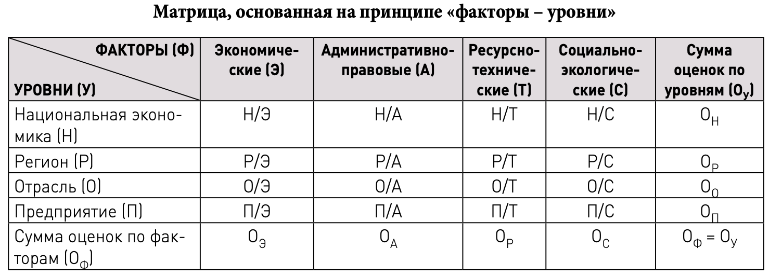

Таблица №1. Взято из статьи[1]

Например, ячейка П/Э представляет собой интеграцию определенных экспертным методом в ходе идентификации и дифференциации всех возможных факторов экономической группы, а также характеризующих их доминант (Э), которые проявляются как конкретные барьеры, угрозы и вызовы на уровне предприятия (П) и которые на втором шаге подлежат оценке в баллах с целью определения степени их негативного влияния на экономическую безопасность и инвестиционную привлекательность объектов инвестирования. На втором шаге производится балльная оценка и, соответственно, ранжирование наиболее значимых детерминант экономической безопасности и, соответственно, факторов инвестиционной привлекательности, относящихся к каждой группе и на каждом уровне. То есть все выявленные детерминанты и факторы оцениваются в баллах экспертным методом в пределах определенной шкалы. Минимальное значение балльной оценки отражает низкий уровень, а максимальное значение, наоборот, высокий уровень барьеров, вызовов и угроз, негативно влияющих на экономическую безопасность и инвестиционную привлекательность предприятия. Следует отметить, что экспертные оценки по определению являются субъективными, что может привести к неадекватным результатам. Поэтому для повышения обоснованности и достоверности оценок необходимо, во-первых, определить степень согласованности экспертных оценок. Для достижения этой цели в программе для каждого фактора из ячейки матрицы строится гистограмма согласованности экспертных оценок, с помощью которой выстраиваются детерминанты и факторы по ранжиру, то есть по степени их негативного влияния на инвестиционную привлекательность объекта.

**2. Глоссарий**

1) **AVS матрица** – матрица, характеризующая факторы каждой из конкретных групп на соответствующем иерархическом уровне и, соответственно, содержит результирующие значения оценок экспертов.

2) **Ячейка AVS матрицы** – таблица в XL, характеризующая факторы каждой группы на соответствующем уровне хозяйственной иерархии.

3) **Гистограмма согласованности** – гистограмма, на основе которой оценивается значимость заданного фактора в ячейке матрицы.

3) **Максимальный оценочный балл** – максимальный балл, который может быть поставлен экспертами при оценивании фактора.

4) **Число разбиений** – число столбцов гистограммы согласованности. Определяет значимость выставленных оценок экпертов.

5) **Порог согласованности** – число (%), которое позволяет оценить согласованность экспертных оценок для заданного фактора.

6) **Число Паретто** – число (%), определяющее количество рассматриваемых доминирующих факторов (в случае если их число больше 10).

7) **Систематическая составляющая инвестиционного риска**

8) **Коэффициент приведения несистематического риска к систематическому** **(k)** – коэффициент, обеспечивающий аддитивность суммируемых частей агрегированного риска:

9) **Несистематическая (диверсифицируемая) составляющая инвестиционного риска** **():**

10) **Ставка дисконтирования (d)** – агрегированная ставка

$$d=R_{s}+R_{ns}$$

**3.1 Требования к аппаратному обеспечению**

Данная программа предполагается к запуску на 64-разрядом IBM-совместимом компьютере любого класса: рабочей станции, настольном ПК общего назначения, ноутбуке.

**Минимальные системные требования:**

* Процессор Intel® Celeron® D 331 или AMD Athlon 64
* 2 ГБ оперативной памяти
* VGA-совместимый графический адаптер
* 2 ГБ пространства на жестком диске
* Монитор с разрешением не менее 1360 * 760 пикселей по ширине и высоте
* Мышь, клавиатура

**Рекомендуемые системные требования:**

* Процессор Intel® Core® i9-10900X
* 128 ГБ оперативной памяти DDR4 на частоте 3600 МГц и выше, например марки Crucial Ballistix Black
* Дискретный графический адаптер с поддержкой разрешения 2560 * 1440 пикселей
* Монитор с разрешением 2560 * 1440 пикселей
* Жесткий диск cо скоростью вращения шпинделя 7200 об/мин или выше, SATA III или более высокоскоростным интерфейсом, с 1 ТБ свободного места, например марки WD Black или WD Gold
* Мышь, клавиатура

**Структура программного обеспечения:**

Программа состоит из следующих частей:

* Excel таблицы “EconomicTable.xlsx”
* Программной реализации “AVS Matrix”

**3.2 Требования к операционной системе:**

* Windows: версии не ниже Windows 8.1
* Linux: Ubuntu, версии не ниже 20.04

**4. Заполнение входных данных в Excel таблице**

В начале работы с программой необходимо запустить Excel файл “EconomicTable.xlsx” и ввести входные данные в таблицу. Excel файл состоит из 16 листов, каждый из которых характеризует определенную ячейку AVS матрицы. Число строк характеризует число экспертов, а число столбцов – количество рассматриваемых экспертами факторов. Листы Excel файла имеют определенные названия, характеризующие факторы-уровни и не должны изменяться в процессе работы программы: Н_Э, Н_А, Н_Т, Н_С, Р_Э, Р_А, Р_Т, Р_С, О_Э, О_А, О_Т, О_С, П_Э, П_А, П_Т, П_С.

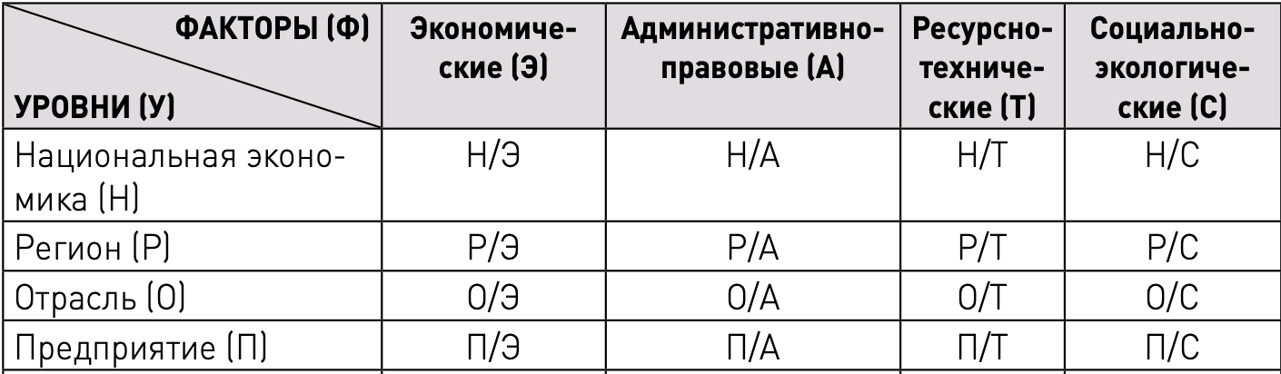

Рисунок №1: Ячейки AVS матрицы (взято из статьи[2])

Название Excel файла “EconomicTable.xlsx” тоже фиксировано и не должно изменяться. Названия факторов и оценки экспертов можно изменять. Также можно менять количество факторов и количество экспертов для каждого листа. По логике работы с программой, количество экспертов должно быть одинаково для каждого листа. Это требование должно соблюдаться на стороне пользователя программы (программа не проверяет данное условие). Оценки экспертов должны быть положительными рациональными числами (необязательно целыми) от 0 до максимального значения, который затем выставляется в программе в качестве входного параметра (“Максимальный оценочный балл”, см. раздел Глоссарий). После ввода данных необходимо сохранить Excel файл.

**5. Первая часть программы: определение ячеек AVS матрицы**

5.1. Входные параметры, визуализация матрицы

После ввода данных в Excel таблицу необходимо запустить программу “AVS Matrix”.

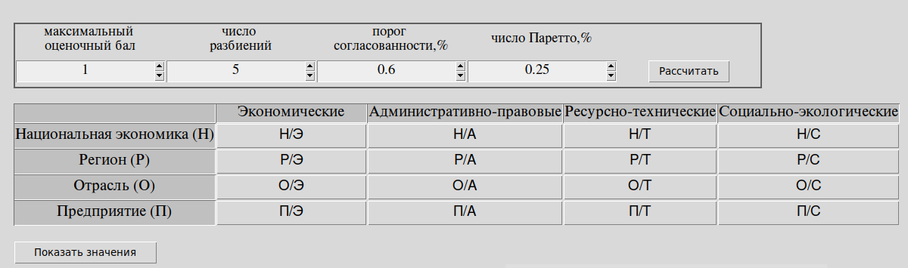Фрагмент программы №1: Входные параметры и определение ячеек AVS матрицы

В начале работы нужно ввести значения входных параметров для вычисления ячеек AVS матрицы. Входные параметры: “Максимальный оценочный бал”, “Число разбиений”, “Порог согласованности”, “Число Паретто” (см. раздел Глоссарий). Вводим предельные значения оценочных баллов: от 0 до 1; 0 – 5 и т.д. Число разбиений не трогаем. Задаём пороговое значение коэффициента согласованности оценок. В случае, если в клетке количество отобранных по коэффициенту согласованности факторов превышает число «10», то ориентируясь на принцип Парето (20:80), определяем необходимое количество тех из них, которые в наибольшей мере негативно влияют на экономическую безопасность и, соответственно, на инвестиционную привлекательность объекта.

Изменив число факторов, принимая во внимание число оставшихся, нажимаем кнопку «рассчитать». Вводить значения параметров можно либо нажатием на поля ввода, либо постепенно изменяя значения, используя стрелочки, расположенные справа от полей. После изменения значений входных параметров необходимо нажать на кнопку “Рассчитать”, для того чтобы внести изменения в программу.

Матрица состоит из 16 ячеек (4х4). Названия строк: Национальная

экономика (Н), Регион (Р), Отрасль (О), Предприятие (П). Названия столбцов Экономические, Административно-правовые, Ресурсно-технические, Социально-экономические. Каждая ячейка состоит из 2 букв и косой черты, где первая бука — это название уровня, а вторая характеризует название фактора. Названия ячеек соответствует названиям листов в Excel файле “EconomicTable.xlsx”. Чтобы узнать значения в ячейке и количество доминирующих факторов нужно подвести курсор к ячейке AVS матрицы и нажать на нее левой кнопкой мыши. В этом случае появится дополнительное всплывающее окно, в котором будет содержаться необходимая информация о выбранной ячейке матрицы (результаты).

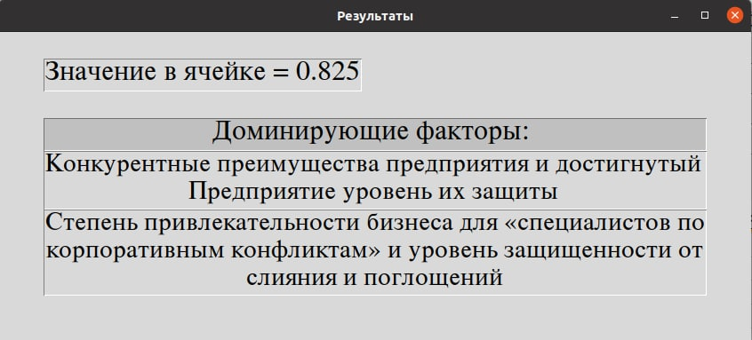

Фрагмент программы №2: Пример всплывающее окна с результатами ячейки AVS матрицы

Также пользователю предоставляется возможность увидеть сразу все значения ячеек, в этом случае необходимо нажать на кнопку “Показать значения”, которая расположена внизу относительно AVS матрицы.

5.2. Принцип работы алгоритма по расчету ячеек матрицы

Рассмотрим расчет 1 ячейки матрицы. В качестве результатов будут определены доминирующие факторы и результирующее значение оценок экспертов в виде суммы их значений по данным факторам. Напомним, что каждой ячейке матрицы соответствует определенная таблица (лист) в Excel файле. Строки таблицы соответствуют экспертам, а столбцы факторам.

Для каждого фактора строится гистограмма согласованности, которая позволяет произвести ранжирование и отсечь факторы, в которых эксперты не сошлись к единому мнению. Гистограмма имеет несколько столбцов, количество которых соответствует входному параметру “Число разбиений” (см Глоссарий). Ширина гистограммы соответствует параметру “Максимальный оценочный балл”. В случае, если значение какого-нибудь столбца больше или равно порогу, данной фактор будет являться доминирующим. Значение порога численно равно входному параметру “Порог согласованности”, умноженному на количество экспертов. Результирующее значение будет равно среднему арифметическому от выставленных экспертами оценок. В случае, если значение всех столбцов гистограммы меньше порогового значения, данных фактор будет считаться несущественным и результирующее значение для него будет = 0.

Ниже представлен пример гистограммы согласованности:

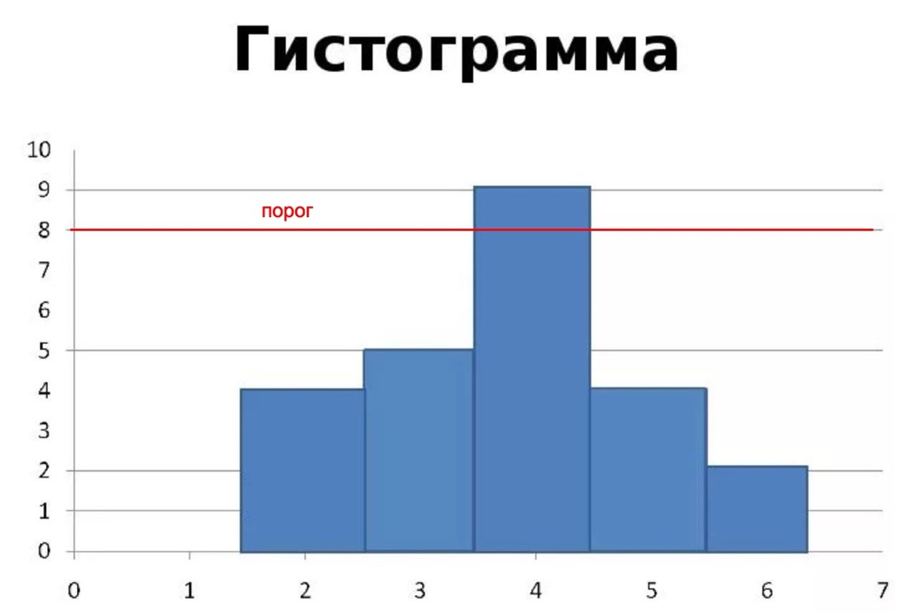

Рисунок №2: Пример гистограммы согласованности

Таким образом для каждого фактора в ячейке строится своя гистограмма согласованности и определяются экспертные оценки. По значениям этих оценок производится ранжирование факторов. Затем в случае, если доминирующих факторов окажется много (больше 10) их количество будет уменьшено с помощью входного параметра “Число Паретто” (см. раздел Глоссарий). Тогда новое число доминирующих факторов будет равно “Числу Паретто”, которое меньше 1, умноженному на исходное число доминирующих факторов. И в конечном итоге число доминирующих факторов будет сокращено. При этом останутся только те доминирующие факторы, которые после ранжирования имеют наибольшее значение по баллам экспертных оценок. Затем аналогичный расчет производится для остальных ячеек матрицы.

# **6. Вторая часть программы: вычисление несистематической части**

# **риска**

Вторая часть программы состоит из входных и выходных параметров.

6.1. Входные параметры

Входными параметрами являются количество ячеек и “Систематическая составляющая инвестиционного риска”. Количество ячеек фиксировано (равно 16) и не меняется в процессе работы программы. “Систематическая составляющая инвестиционного риска”. Входные параметры должны быть положительными числами. Вводить значения параметров можно либо нажатием на поля ввода, либо постепенно изменяя значения, используя стрелочки, расположенные справа от полей. После изменения значений входных параметров необходимо нажать на кнопку “Рассчитать”, для того чтобы внести изменения в программу.

6.2. Выходные параметры

Выходными параметрами являются соотношение рисков ($k$), “Несистематическая составляющая инвестиционного риска” и “Агрегированная величина риска”. Соотношение рисков численно равно отношению несистематической составляющей к систематической.

$$k={R_{ns}}/{R_{s}}$$

В данном случае этот параметр является коэффициентом ***приведения*** несистематической составляющей к рассчитанной ранее систематической составляющей риска (преодоление неаддитивности при суммировании этих двух составляющих). Коэффициент приведения является табличной величиной, которая зависит от количества ненулевых элементов матрицы. Чем больше количество ненулевых элементов, тем больше значение несистематической составляющей, и тем выше коэффициент приведения.

Значения коэффициента приведения можно найти в таблице ниже:

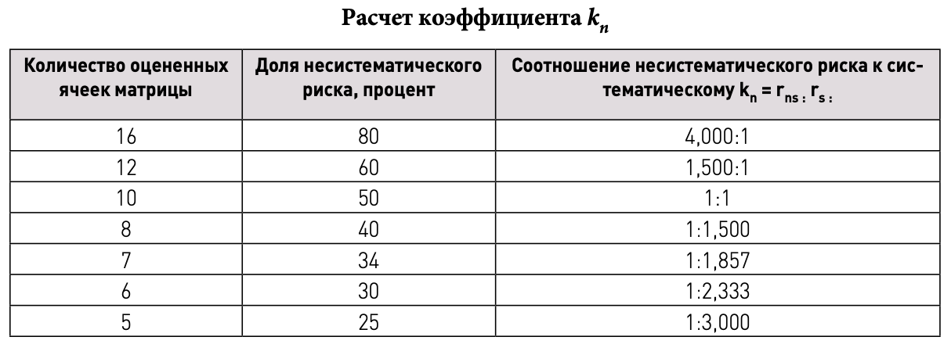

Таблица №2. Взято из статьи[3]

В итоге величина несистематического риска определяется как: ${ R}_{ns}=k * R_{s}$,

и после приведения к сопоставимому (аддитивному виду) с систематическим риском суммируется с ним в агрегированную величину риска (d) по формуле:

$$d=R_{s}+R_{ns}$$

Общий вид входных и выходных параметров представлен ниже:

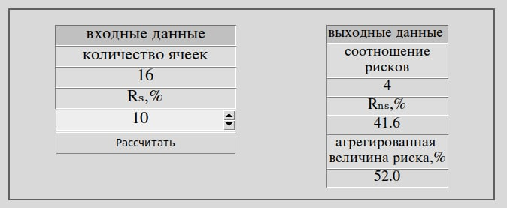

Фрагмент программы №3: Вторая часть программы. Визуализация входных и выходных параметров.

Агрегированная величина риска является основным результатом второй части программы.

***

1. “Methodology for diagnosing and evaluating the relationship between economic security and investment attractiveness of the enterprise”, Alexandrov G.A., Vyakina I.V., Skvortsova G.G.
2. “Methodology for diagnosing and evaluating the relationship between economic security and investment attractiveness of the enterprise”, Alexandrov G.A., Vyakina I.V., Skvortsova G.G.
3. “Methodology for diagnosing and evaluating the relationship between economic security and investment attractiveness of the enterprise”, Alexandrov G.A., Vyakina I.V., Skvortsova G.G.